CONTADOR DE ANILLO MODO COMPARACIÓN

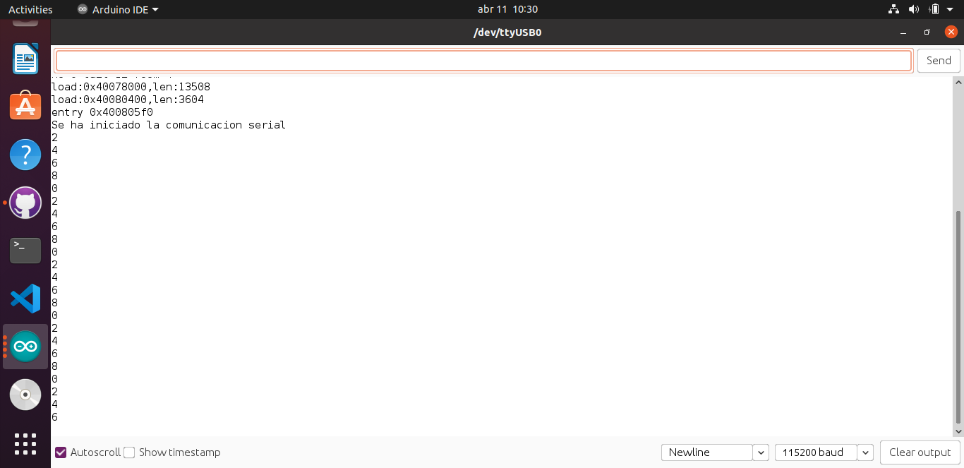MODIFIQUE EL CODIGO PARA QUE CONTARA IGUAL QUE EL CONTADOR DE ANILLO DE OPERADOR

//Contador de anillo con comparaciones

if (dato > 7) { ←--------CAMBIE EL 8 POR EL 7

dato = 0;

}

